در کد اولیه، به دلیل بزرگ بودن بلوک‌ها تعداد بلوک‌های فعال در آن واحد خیلی کم است و همین باعث ایجاد محدودیت شده است. (در این مرحله در هر بلوک $16×16$ نخ وجود دارد.

Occupancy = 37.5%

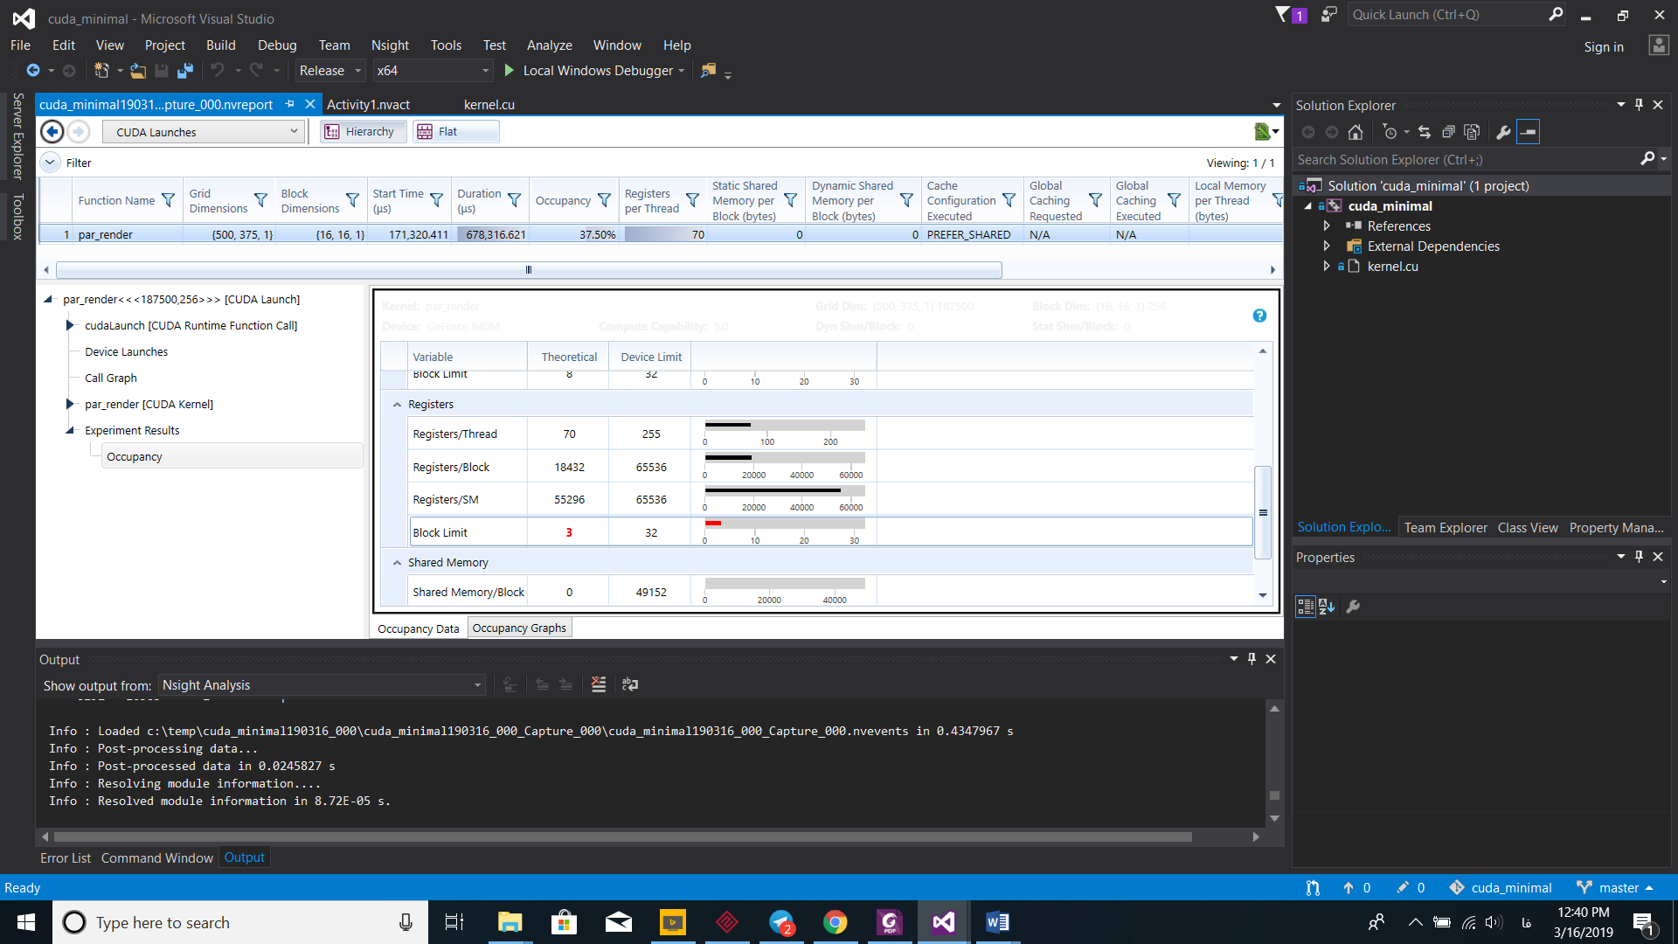

با کاهش نخ‌های هر بلوک به 64 نخ، تعداد بلوک‌های فعال بیشتر می‌شود occupancy بیشتر می‌شود ولی باز هم به حد مطلوب نمی‌رسد.

Occupancy = 43.75%

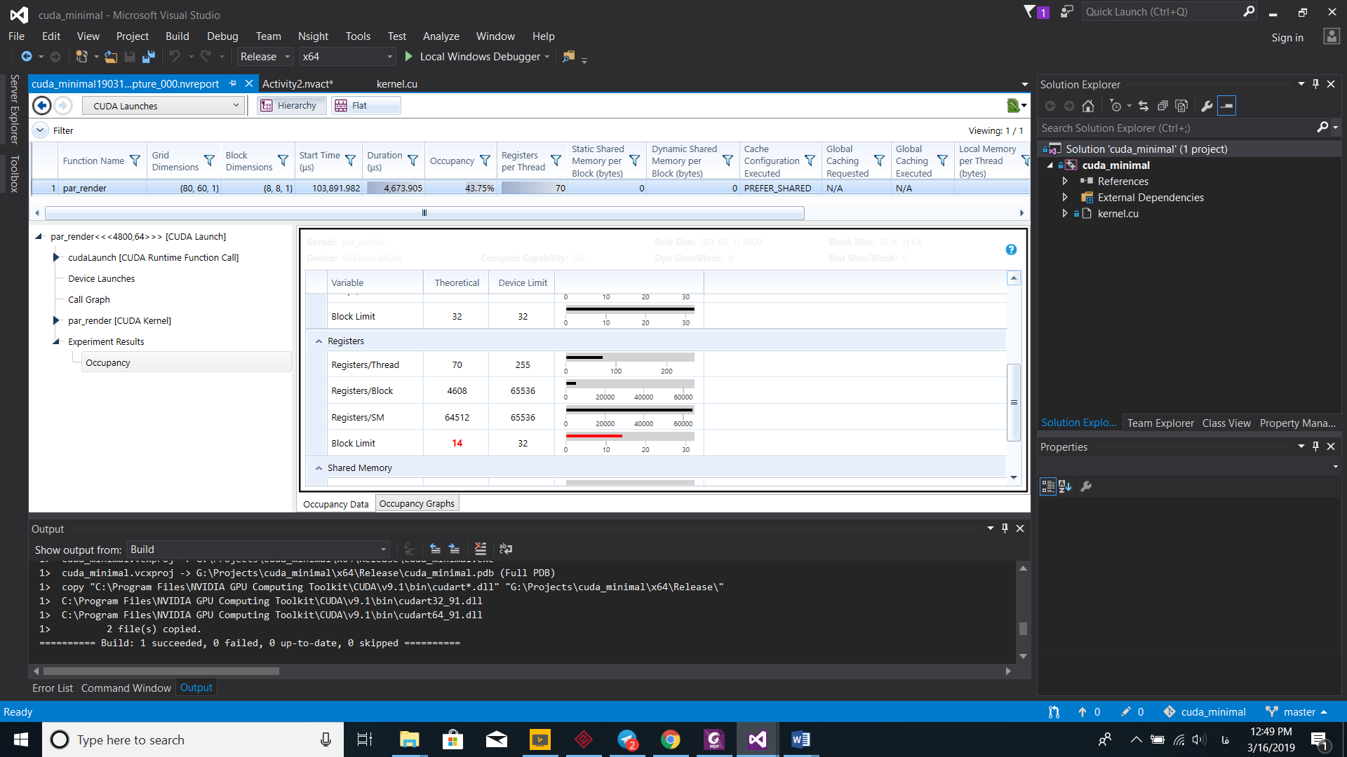

رجیسترهایی که نخ‌ها استفاده می‌کنند زیاد است و باعث محدود شدن تعداد بلوک‌های در حال اجرا می‌شود.

در نمودار بالا مشاهده می‌شود که هر نخ 70 رجیستر استفاده می‌کند. زمان اجرا در این حالت حدود 6.9 میلی‌ثانیه (میانگین زمان اجرا برای سایز 640\*480) و occupancy 37.5% است. با کاهش رجیسترهای مورد استفاده‌ی هر نخ به 60 عدد، occupancy به 50% می‌رسد و میانگین زمان اجرا برای همین سایز به 6.5 میلی‌ثانیه کاهش پیدا می‌کند.

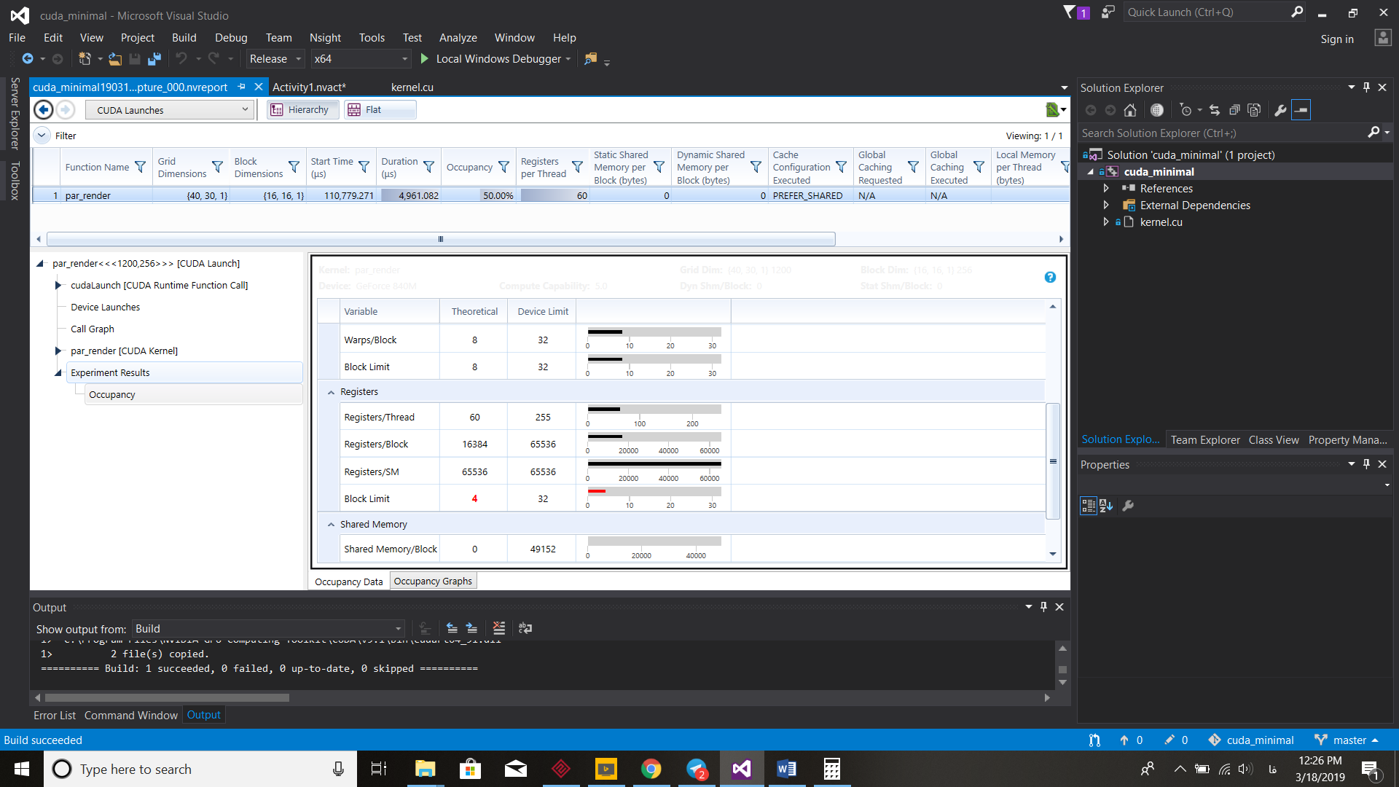

تعداد رجیسترها همچنان عامل محدودکننده‌ی occupancy است. با تغییر تعداد رجیستر نخ‌ها به 40 عدد، occupancy به 75% می‌رسد و میانگین زمان اجرا برابر با 8.19 میلی‌ثانیه می‌شود. با تعداد رجیسترهای 30، occupancy به 100% می‌رسد ولی زمان اجرا حدود 11.6 میلی‌ثانیه می‌شود. برای هر یک از تعداد رجیسترها (75% و 100%ها) زمان را برای حجم‌های بالاتر نیز امتحان می‌کنیم تا بررسی کنیم که داشتن occupancy بالاتر موجب کندتر شدن کد ما نشود.

پس از رسیدن به occupancy 100%، زمان ما